实验四报告

实验人：57117104 孙舒雯

实验时间：9.13-9.14

TCP/IP Attack Lab

1. Task 1

实验过程：

关闭保护措施

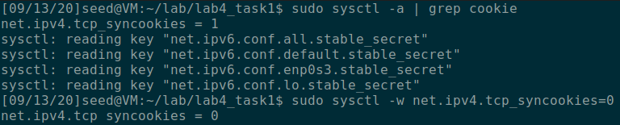

未发动攻击时，可以连接telnet

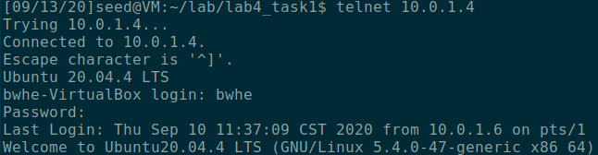

发动攻击后连接不了telnet





攻击对象检测到有很多等待SYN报文的半连接状态

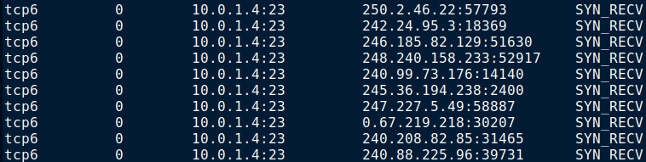

打开保护措施~$ sudo sysctl -w

telnet 连接成功

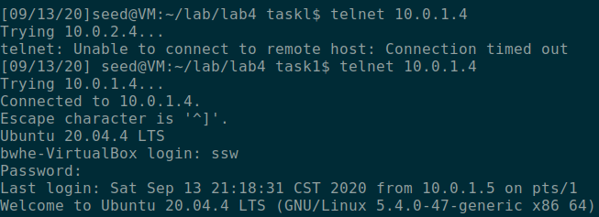

1. Task2

攻击代码:~$ sudo netwox 78 -f "tcp" -s raw

发现telnet 连接断开了

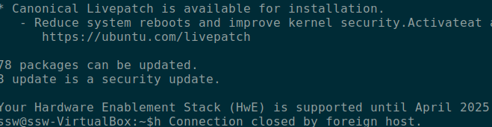

攻击代码

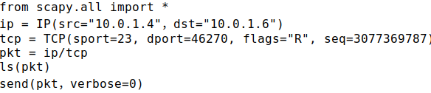

发现telnet 连接又断开了



配置ssh，发现能成功登录

~$ ssh [tmp@10.0.1.4](mailto:tmp@10.0.1.4)



用netwox 攻击，连接又断了



利用Scapy攻击连接断开了





1. Task4

使用netwox，然后伪造报文



再次使用Scapy

通过wireshark观察ACK报文

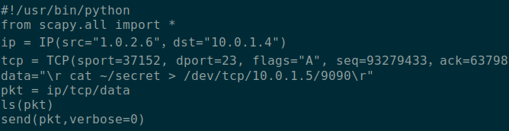

并发现telnet用不了了。